  UNIVERSIDAD DEL SALVADOR  Facultad de Ciencias Sociales, Educación  y Comunicación | Licenciatura en Trabajo Social

PROGRAMA 2026

ACTIVIDAD CURRICULAR:
Prácticas II
CÁTEDRA:

Rinaldi, Agustina Diaz Hermelo, Aldana S. Casati
Leonardo Frade, Liliana
MODALIDA
D:
Presencial
AÑO ACADÉMICO:

2026

ARIA SEMANAL:
CARGA HOR
5

CARGA HORARIA
TOTAL:

90

HORARIOS
DE DICTADO/
ENCUENTR
OS SINCRÓNICOS:

Lunes de 8 a 12 hs
CURSO:

2
TURNO:
Mañana
SEDE:
Centro
IDIOMA:
español

URL:
(
dirección de acceso al campus
)

- CICLO:
(Marque con una cruz el ciclo correspondiente)

Básico
X
Superior/Profesional

- COMPOSICIÓN DE LA CÁTEDRA:

Docente | Función* | E-mail
Titular: Leonardo Frade | A cargo | leonardo.frade@usal.edu.ar
Adjuntos  Liliana Rinaldi | A cargo | liliana.rinaldi@usal.edu.ar
Agustina Diaz Hermelo | A cargo | agustina.diaz1@usal.edu.ar
Aldana Soledad Casati | A cargo | aldana.casati@usal.edu.ar
*A cargo -Tutor

Asesor técnico-pedagógico
(Completar si la materia tiene carga horaria a distancia)

- EJE/ÁREA EN QUE SE ENCUENTRA LA MATERIA/SEMINARIO DENTRO DE LA CARRERA:

Ciclo de Formación Disciplinaria. Eje Específico

- FUNDAMENTACIÓN DE LA MATERIA/SEMINARIO EN LA CARRERA:

La Práctica II tiene por finalidad propiciar en los alumnos el contacto con distintos dispositivos de abordaje vinculados a diversas problemáticas. Las mismas fueron desarrolladas en la materia Problemas Sociales, también del segundo año de la carrera. Para ello se los entrena en la observación y en la técnica de entrevista, siguiendo la población correspondiente a diferentes grupos etarios.

- OBJETIVOS DE LA MATERIA:

Profundizar en la instrumentación del alumno para la realización de entrevistas a personas por grupo etario, según su perspectiva sobre problemas sociales.
Acercar al alumno al conocimiento de diferentes formatos de atención o dispositivos de tratamiento social, y la realización del informe institucional correspondiente a los mismos.

- ASIGNACIÓN HORARIA:
(La información consignada debe coincidir con la información que brinda la Resolución Rectoral que aprueba el plan de estudios de la carrera).
 | Teóric a | Práctica | Total
Carga horaria de trabajo sincrónico (precisar:  presencial - mediante videoconferencia) | 18 | 18 | 36
Carga horaria de trabajo asincrónico  (trabajo asincrónico en plataformas - en horas y en %) | 0 (0 %) | 54 (60 %) | 54(60 %)
Carga horaria general | 18 | 72 | 90

- UNIDADES TEMÁTICAS, CONTENIDOS, BIBLIOGRAFÍA POR UNIDAD TEMÁTICA:

UNIDAD I
La observación natural, como instrumento para el desarrollo de la práctica. Realización de observación en el contexto barrial. La entrevista. Pautas para la realización de la entrevista. El encuadre en la entrevista. La entrevista a adolescentes, a adultos y a adultos mayores. Realización de entrevistas a personas de estos grupos etarios, respecto de diferentes problemas sociales, tomando como referencia las temáticas abordadas en la materia Problemas Sociales. Análisis de las entrevistas a partir de la articulación teórica.

Bibliografía:
- Bleger, J. 1985. Temas de Psicología (Entrevista y grupos). Buenos Aires: Nueva Visión. - Chitarroni, H., Aguirre, S., Benedini, B., Colotta, M., Coniglio, V., Destro, L., Diyarian, V., Escanes, V., Fernández, F., Maestro, C., Salas, M. 2021. La investigación en Ciencias Sociales.: lógicas, métodos y técnicas para abordad la realidad social. 3er. edición revisada. Capítulo 3. Buenos Aires: Ediciones Universidad del Salvador. Disponible en: http://apunteca.usal.edu.ar/id/eprint/1742/ Solicitar usuario a uds-bibl@usal.edu.ar
- Fernández Mouján, O. 1999 Crisis vital. Un modelo de la transformación en psicoanálisis y psicología social. Primera Edición 1989. Nueva Visión: Buenos Aires.
- Freud, S. (1995). Sobre la Dinámica de la Transferencia. Obras completas. 5ta. Reimpresión en Castellano. Primera edición 1912 Buenos Aires: Amorrortu.
- Llorent, M., Alvarado, C. Hernandez, H., jaramillo, U,. Romero, M., Souto, J. 2005. Niños con Experiencia de vida en la calle. Una aproximación psicológica. Cap. 2 y 3. Buenos Aires:
Editorial Paidos
- Seitún, M. 2025. Criar con empatía en la Adolescencia. Cap 1. Benos Aires: Grijalbo

Nota: Se utiliza la bibliografía correspondiente a la asignatura Problemas Sociales para la articulación teórica en el análisis de las entrevistas, y respecto de la caracterización de cada grupo etario.

UNIDAD II
El informe Social. Los dispositivos de intervención social. Dispositivos vinculados a violencia, a la responsabilidad penal juvenil, a Medidas de Protección para niños, niñas y adolescentes, a adicciones y a la atención de adultos mayores. Desarrollo teórico correspondiente a cada temática como preparación para la visita al dispositivo.

Bibliografía:
- Cáceres L-Oblitas B.B-Parra, L.2004.La Entrevista en Trabajo Social. Buenos Aires: Espacio.
- Carballeda, A. 1999.Las Políticas Sociales en la Esfera de la Familia. Crisis de legitimidad y Representación. En La familia en los albores de un nuevo milenio. Buenos Aires: Editorial Espacio.
- Carballeda, A. J. 2002.La Intervención en Lo Social. Buenos Aires. Editorial Paidós.
- Carballeda, A. 2004.Del desorden de los cuerpos al orden de la sociedad. Buenos Aires: Espacio.
- Carballeda, A. 2006. La dimensión técnico instrumental en Trabajo Social. Prólogo de Travi Bibiana. Buenos Aires: Espacio.
- Carballeda, A. 2006. “El trabajo Social desde una mirada histórica centrada en la intervención”. Buenos Aires: Espacio.
- Castel, R. 1997. La metamorfosis de la cuestión social. Buenos Aires: Paidós.
- Castel, R. 2004. La inseguridad Social. Buenos Aires: Manatial.
- Castoriadis, C. 1983.La Institución Imaginaria de la Sociedad; Vol. I Editorial. Barcelona:
Tusquets.
- Deleuze, G. 1991. Posdata sobre las sociedades de control. En Crhistian Ferrer Compilador:
El lenguaje literario. Montevideo: Nordam.
- Foucault, M. 1980. Microfísca del Poder. Madrid: La Piqueta..
- Foucault, M. 1992. Genealogía del Racismo. Montevideo: Altamira.
- Gomes Da Costa, A.1995. Pedagogía de la Presencia. Buenos Aires: Losada, Unicef Arg.
- Lewkowicz, I. 2004. Pensar sin Estado. Buenos Aires: Editorial Paidós.
- Ley de Violencia Familiar Nacional 24.417.
- Ley de Violencia Familiar Provincia de Bs.As. 12.569.
- Schvarstein, L. (1992) Psicología de las Organizaciones. Buenos Aires: Paidos.
- Tonon, G. 2005.Las Técnicas de Actuación Profesional. Buenos Aires: Espacio.

- METODOLOGÍA:

La asignatura se dicta semanalmente. La modalidad de las clases es teórico -prácticas, en la sede de la facultad, actividades prácticas en distintas organizaciones (visitas a dispositivos), más actividades para desarrollar bajo la modalidad domiciliaria, con guía de trabajo (observación barrial y entrevistas). Luego de la realización de las distintas actividades pautadas, y la presentación de los informes de cada una, se efectúa en la clase posterior la puesta en común y el abordaje de las situaciones que se presentaron en las mismas, como instancia de supervisión de la práctica.

- 1. PLAN DE ACTIVIDADES/SECUENCIA DE ACTIVIDADES

El desarrollo de los contenidos está organizado en dos unidades temáticas que corresponden cada una a uno de los objetivos de la asignatura en idéntico orden.
Se toma como referencia los contenidos abordados en la asignatura Problemas Sociales, en tanto insumo teórico para el desarrollo de actividades prácticas que permiten adquirir las herramientas necesarias para intervenir en las diferentes problemáticas.
Se inicia por la adquisición del recurso de la técnica de la observación y la continuidad en la técnica de entrevista. La misma se pone en práctica por medio de entrevistas por grupos etarios en orden ascendente según su cronología.
A su vez, la asistencia a los diferentes dispositivos vinculados a problemáticas sociales, y la confección del informe institucional correspondiente, hacen al contacto con la metodología de trabajo y los espacios y su organización, realizando un acercamiento a la situación laboral futura.
Aquí se propicia la interacción docente-alumno, en las instancias teóricas, para la preparación del desarrollo de las actividades prácticas, la interacción alumno-alumno, en actividades de rol-playing y preparación de entrevistas, alumno - entrevistado y alumno - profesionales, en las visitas a los dispositivos de intervención.

A continuación, se describe el cronograma de trabajo.

Nro Clase | Descripción

1 | Modalidad: Teórico  Presentación de la materia. Programa, objetivos, metodología de trabajo, evaluación. Expectativas de los alumnos.  Relevamiento de datos de los alumnos para el desarrollo de las actividades prácticas.  Organización de los grupos para la realización de entrevistas.  Información sobre la ficha de seguimiento de cada alumno  Desarrollo del Tema: La Observación. Conceptualización de la técnica. Pautas para la realización de la observación en el barrio. Personas en situación de calle
2 | Modalidad: Teórico-práctico  Presentación de los alumnos de sus observaciones para socializar la experiencia con el grupo.  Teórico: La entrevista. Conceptualización y desarrollo. La entrevista con adolescentes. Preparación para la entrevista con adolescentes – actividad asincrónica.  Actividad práctica: Realización del Rol Playing.
3 | Modalidad: Teórico  Tema: Desarrollo de los tres ejes. Lo Público y lo Privado. El informe institucional  Preparación para la visita al primer dispositivo.
4 | Práctica: Visita dispositivo N° 1  Se trabaja sobre la presentación profesional en una organización, observación y técnicas de entrevistas.  Consideraciones generales sobre niños con medias de abrigo.
5 | Práctico: Realización de la puesta en común de las entrevistas a adolescentes. Trabajo sobre audios de Entrevistas Adolescentes y su Devolución  Desarrollo teórico: consideraciones generales sobre la vida adulta, desde la  perspectiva psicológica. Preparación entrevista Adultos. Actividad Asincrónica.
6 | Modalidad: Práctico  Puesta en Común de las entrevistas a organizaciones. devolución de Informe de dispositivo N° 1.  Teórico: Preparación para la visita al 2° Dispositivo. Revisiones teóricas correspondientes y paulas para la confección del informe grupal.

7 | Modalidad: Práctico  Visita al dispositivo N° 2  Se trabaja sobre la presentación profesional en una organización, observación y técnicas de entrevistas.  Consideraciones generales sobre violencia, género y diversidad.  Consideraciones generales sobre el acompañamiento a víctimas.  La importancia del secreto, en relación al refugio de mujeres víctimas.
8 | Modalidad: Teórico  Trabajo sobre errores comunes y particularidades de entrevistas de adultos, puesta en común y devolución por grupos.  Teórico: Revisión de las características del adulto mayor. Preparación entrevista Adultos Mayores. Actividad asincrónica
9 | Modalidad: Teórica.  Devolución informe dispositivo 2. Presentación de vivencias de la experiencia de cada alumno en la visita  Teórico: Preparación para el 3 er y 4to Dispositivo. Pauta para la confección de Informes Individuales.
10 | Modalidad: Práctico  Visita dispositivo N° 3  Se trabaja sobre la presentación profesional en una organización, observación y técnicas de entrevistas.  Se trabaja sobre el abordaje territorial del consumo problemático de sustancias psicoactivas.
11 | Modalidad: Práctico  Visita dispositivo N° 4  Se trabaja sobre la presentación profesional en una organización, observación y técnicas de entrevistas.  Consideraciones generales, sobre instituciones cerradas, de jóvenes adolescentes varones, en conflicto con la ley penal.
12 | Modalidad: Práctico- Modalidad Virtual  Puesta en común de la experiencia de la visita al dispositivo 3.  devolución Dispositivo 3, en forma individual. Análisis de las dificultades y fortalezas en la elaboración de los informes de forma individual.
13 | Modalidad: Teórico -Práctico.  Devolución entrevista Adultos Mayores. Puesta en común de las dificultades durante la realización de las entrevistas.  Teórico: Pautas para trabajo de sistematizaciones de entrevistas entre todos os grupos de trabajo.
14 | Modalidad: Práctico  Actividad en plenario por grupos  Presentación de alumnos de la sistematización de entrevistas por grupo etario.  Puesta en común de la experiencia de la visita al dispositivo 4.  devolución Dispositivo 4, en forma individual. Análisis de las dificultades y fortalezas en la elaboración de los informes de forma individual. Cierre de las actividades de visita a los dispositivos

9.2. DETALLE DE ACTIVIDADES DE FORMACIÓN PRÁCTICA

Unidad I
Actividad: La Observación barrial y las entrevistas
A partir del desarrollo de las consignas de cada actividad práctica, que se realizarán de forma asincrónica, se efectúa rol playing, utilizando guías de trabajo.
Objetivo: Que el alumno logre adquirir las herramientas para observar y realizar entrevistas a personas de diferentes grupos etarios., respecto de diferentes problemas sociales.
Modalidad: Actividad grupal
Herramienta; Aula, guía de trabajo
Criterios de evaluación: se realiza el seguimiento de la actividad de cada grupo bajo tutoría docente, en el espacio práctico, con consigna en aula. Se finaliza con puesta en común en el aula.

Unidad II
Actividad: Preparación para la Visita a Dispositivos
A partir de las visitas a diferentes dispositivos, se efectuarán las consignas correspondientes para cada uno de los centros como así también la confección del informe institucional.
Objetivo: Que el alumno logre identificar los aspectos a observar y consignar en los informes, para cada una de las visitas a los dispositivos.
Modalidad: Actividad grupal
Herramienta; Aula y guías de informes.
Criterios de evaluación: se realiza el seguimiento de la actividad de cada grupo bajo tutoría docente, en el espacio práctico, con consigna en aula. Se finaliza con puesta en común en el aula. Se evalúa la participación y el cumplimiento de la actividad asincrónica a partir de la devolución de los informes.

- PRÁCTICAS PROFESIONALES (si corresponde)

- SEGUIMIENTO DE ALUMNOS

Las actividades propuestas para la realización de la Práctica II están organizadas de tal forma que permitan el conocimiento individual de cada alumna/o, su nivel de participación y compromiso. Esto se evidencia en las presentaciones de los informes grupales e individuales, en el desarrollo de los distintos roles establecidos en las pautas de trabajo para las entrevistas y en las consultas y presentaciones de las puestas en común en el aula.
Dado que, en constancia de devoluciones, se trabaja en pequeños grupos, el acercamiento a los alumnos en dicha instancia permite que se evalúe la participación en términos de aportes, consultas y conocimiento sobre la temática que se aborda.

Se consideran las presentaciones de las tareas dadas por el aula virtual y el cumplimiento de la fecha de entrega.

A esto se suma el control de asistencia, con seguimiento particular cuando se reiteran inasistencias sin información de la/el alumna/o.

Al inicio de la cursada de la práctica, cada alumno completa una ficha con sus datos y su foto de identificación, donde posteriormente se consignan sus calificaciones por cada entrega y una descripción de su desempeño en las mismas.

12. MODALIDAD DE EVALUACIÓN:

Para la aprobación de la evaluación parcial se requiere de la presentación escrita de entrevistas e informes. Esta evaluación formativa, es la resultante de la presentación del informe de observación, la entrevista a adolescentes y adultos (objetivo 1) y los informes de los dos primeros dispositivos, respecto de los cuales el alumno contará con su devolución personalizada. Se promedian sus calificaciones. Los mismos deben estar aprobados en su totalidad.
Para alcanzar la aprobación final de la materia, se requiere que todos los informes y presentaciones de entrevistas se encuentren aprobados.
Esta evaluación de carácter formativo, será la resultante de las calificaciones obtenidas en entrevistas a adolescentes, adultos y adultos mayores correspondientes, el informe de la observación barrial (objetivo 1), los informes de los dispositivos de intervención (objetivo 2), y la presentación de las conclusiones de las entrevistas por grupos etarios, con la sistematización de la totalidad de las mismas, por grupos de alumnos (objetivo 1).
La calificación final de la Práctica II, consiste en el promedio de los resultados de todos los trabajos enunciados, y la evaluación actitudinal del alumno en el desarrollo de las actividades propuestas.

13. BIBLIOGRAFÍA COMPLEMENTARIA:

- Barros-Penas-Simonovich. 1980. Informe en Servicio Social. Buenos Aires: Humanitas. - Hospital P. Elizalde. Servicio Especializado de Orientación y Atención Familiar Gizalan 1998. Definición y Categorías de Maltrato. Material de curso.
- Intebi; I. V. 1998.Abuso Sexual Infantil En las Mejores Familias Buenos Aires: Granica
- Urbano y Yuni (2006). Técnicas para investigar 2. Recursos Metodológicos Córdoba:
Editorial Brujas.

- FIRMA DE DOCENTES:

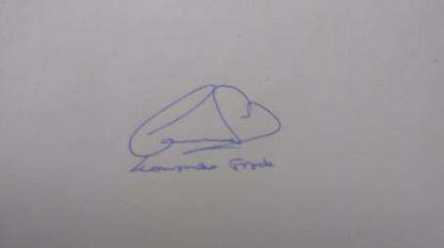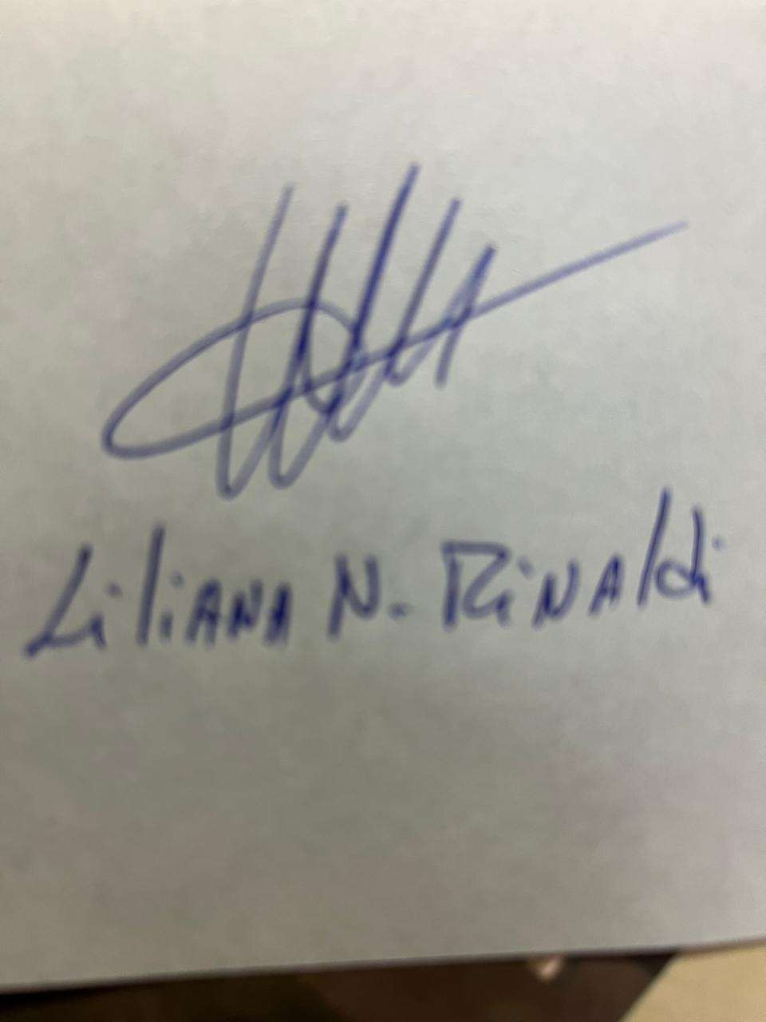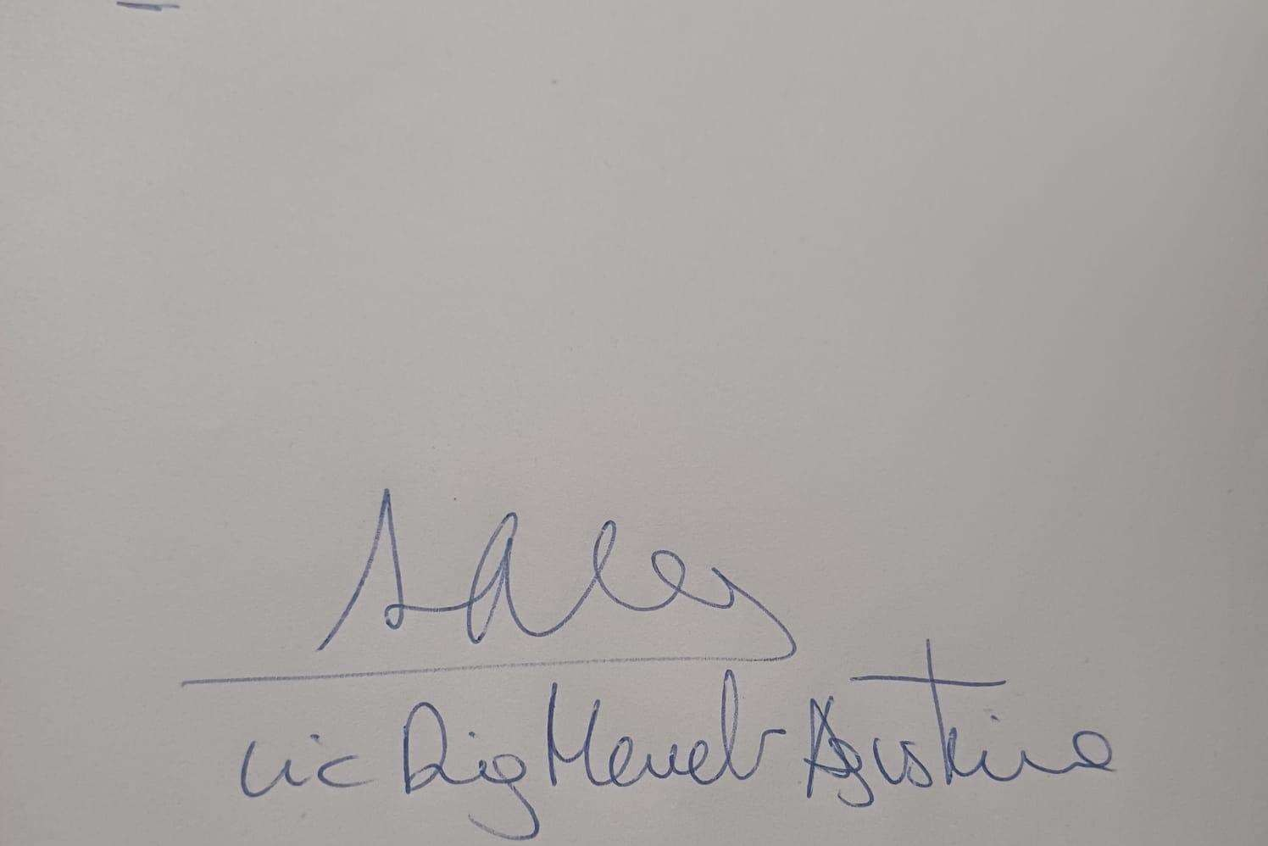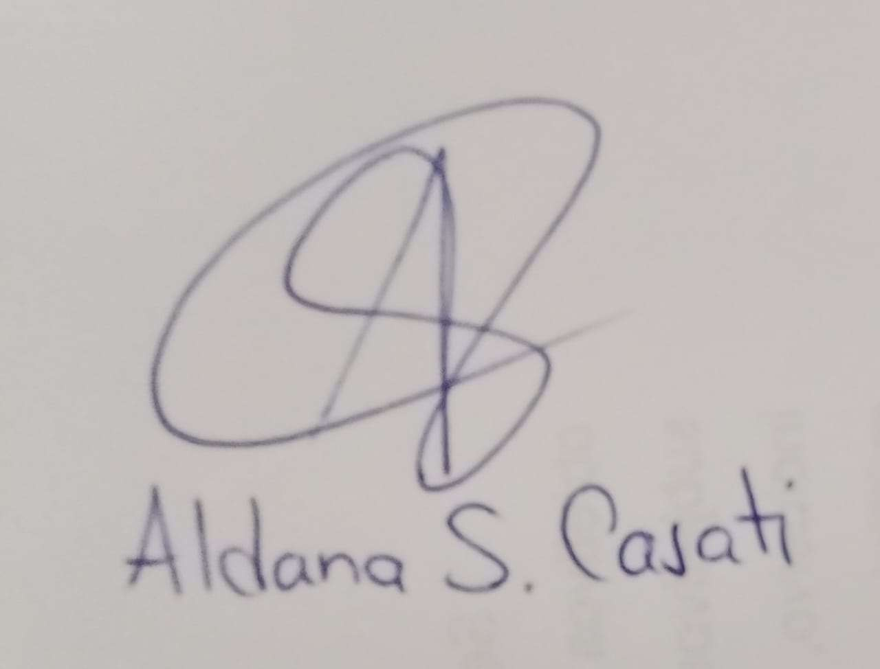

- FIRMA DEL DIRECTOR DE LA CARRERA

